2022年真佛宗民俗文化嘉年華－華光盃民俗體育競賽實施計畫
- 主 旨：歡慶宗教文化嘉年華，與民同樂並結合傳統民俗體育活動，加強推展民俗體育運動，促進國民身心健康，拓展休閒活動領域，傳揚中華民俗傳統技藝。
- 主辦單位：南投縣政府、真佛宗密教總會、真佛宗台灣雷藏寺、真佛宗華光功德會。
- 承辦單位：南投縣體育會民俗體育委員會、真佛宗華光功德會中區分會。
- 協辦單位：南投縣議會、草屯鎮公所、南投縣體育會、草屯鎮民代表會、南投縣民俗體育競技協會、嘉和國小、虎山國小、郡坑國小、秀林國小。
- 比賽日期：111年4月23日（星期六）上午8時30分起一天。
- 比賽地點：草屯鎮台灣雷藏寺（南投縣草屯鎮山腳里虎山路蓮生巷100號）。
- 開幕典禮暨觀摩展演：111年4月23日（星期六）起一天上午8：30於草屯鎮台灣雷藏寺前廣場舉行，請參賽單位務必出席，並於8：20進場集合舉行開幕及觀摩表演。
- 比賽項目：
(一)跳繩、(二)扯鈴、(三)獨輪車、(四)放風箏、(五)太鼓、
(六)戰鼓、(七)跳鼓陣、(八)閩獅、(九)醒獅、(十)舞龍。
九、 組隊與參加資格：學生組以同一學校為單位，其餘各組得自由組隊參加，詳細分組請參閱各項目比賽辦法。
（一）國小組：凡縣內各國民小學在籍學生均得組隊參加。
（二）國中組：凡縣內各國民中學在籍學生均得組隊參加。
（三）高中組：凡縣內各高中、職校（五專一至三年級）均得組隊參加。
（四）教師組：凡縣內教師均得組隊參加。
（五）公開組：凡縣內外大學或大專院校、社會人士等，無法報名前列四組之外縣市學校，歡迎組隊參加。
（六）縣外邀請賽組：華光功德會小天使交流及承辦單位襄請參加之外縣市學校。請於報名表上註記，以利作業，在不影響縣內參賽隊伍成績及錄取名額之原則下，採同組競賽觀摩，競賽規則及獎勵方式另行議訂。
十、比賽辦法：
（一）跳繩：區分國小組、國中組、高中組、教師組、公開組(外縣市均報名公開組)等五組。
1.男生個人一跳二迴旋計次賽：以一分鐘累計成功次數為其成績，每隊最多參加二人為限。
2.女生個人一跳二迴旋計次賽：內容同上。
3.男生雙人計次賽：即一人持繩母子跳形式，以一分鐘累計成功次數為其成績，每隊最多參加一組為限。
4.女生雙人計次賽：內容同上。
5.團體長繩計次賽：即雙人持一長繩，繩內6人（男女皆可）同時跳躍，以一分鐘累計成功次數其為成績，出賽時若失誤過多或自認成績不理想，可於下一隊跳完前（最後一隊於出賽後一分鐘內），教練得向裁判長提出申請，選擇重跳一次機會，但最終成績以第二次為結果，不得抗議，一隊得報十人。
6.以上各項，每項每校至多報名2隊，每隊每人至多參加二項。參加未達個人或雙人5人或團體3組，則取消該場次比賽。
7.相關競賽問題可洽詢許建睿校長(0933-411382)

（二） 扯鈴：區分國小男生甲組、國小男生乙組、國小女生甲組、國小女生乙組、國中男生組、國中女生組、高中組、教師組、公開組等共九組。凡最近二年內連續榮獲全縣團體賽前三名之學校，均需報名甲組，不得報名乙組，外縣市隊伍均採公開組報名。
1.個人賽：每一隊得參加二人，無指定動作，時間限2至3分鐘，公開組則 為3:30-4:00。
2.雙人賽：每一隊得參加一組，無指定動作，時間限3至4分鐘，公開組則 為4:30-5:00。
3.團體賽：每一隊限參加八人得報十人。國小甲組團體賽指定動作縮減為遊 龍戲鳳（八相好）及長繩二項，國小乙組團體賽則無指定動作，下場人數改為6至8人，不得使用道具，時間5-6分鐘，公開組則為5:30-6:00。
4.以上每人至多參加二項。
5.本次比賽起規則採用扯鈴採用新版之全國比賽規則，鈴具材質不限，裁判評分及成績計算方式則沿用84舊版本方式綜合評分。
6.相關競賽問題可洽詢李建華先生(0932-550854)

（三）獨輪車：
1.競賽分組:區分國小男生甲組、國小女生甲組、國小男生乙組、國小女生 乙組、國中男生組、國中女生組、高中組、教師組、公開組(外縣市均報名公開組)等。
2.競賽項目:
（1）個人賽：每一隊得參加二人。
（2）雙人賽：每一隊得參加一組。
（3）團體賽：每一隊限參賽六至十二人。
（4）以上各項，每人至多參加二項。
3.競技內容：(示意圖如附件)
※個人賽花式賽規定：
(1)後退繞圈:直徑不得大於 5 公尺(順時鐘、逆時鐘各繞一小圈) 。
(2)單腳繞圈:以單腳騎繞一圈 (不限大小圈) 。
(3)推座繞圈：向前或向後推出座位騎行一圈(不限大小圈)。
(4)夾跳轉圈：以大腿夾車原地360°跳躍一圈(可以連續夾跳多次 方式，但不得用手拉跳)。
※雙人花式競技指定動作：
(1)開花轉:(俗稱兩人漩渦)兩人異向拉一手,做漩渦式前進二圈,後退兩圈.
(2)喜相逢:兩人相向拉雙手騎繞一個 8 字形返回原點.
(3)蝶戀花:兩人拉一手,一人定車一人原地轉一圈,接一人定車,一人繞行 一圈(手不得分離).
(4)雁雙飛:兩人同向拉一手，同時單腳騎車繞行場地一圈(不限大小圈)

※團體花式競技指定動作：
(1)日月如梭:(俗稱穿梭)全隊成圓形或交叉形,分兩隊去回各對穿一次
(2)激流砥柱:(俗稱定點穿龍)半數隊員定車成一線另半數s型騎繞通過一 次.
(3)火車過洞:(俗稱拉手鑽龍)所有隊員拉手鑽洞一次.
(4)花開燦爛: (俗稱N人漩窩)所有隊員拉手做漩渦式迴繞二圈. .
(5)禮尚往來:(俗稱一字對穿)分兩隊各成一字形，直線去回各對穿一次
(6)地球自轉:(俗稱拉手繞圈) 所有隊員拉手成一圈,向左向右轉圈各二次.
4.本次參賽規定與注意事項：
（1）本次比賽,所有各項目皆可使用道具。
（2）團體賽每一隊報名限六至十二人,下場人數可少於報名人數,但比賽中 途不得替換選手，選手因賽受傷離場,致使少於六人不予扣分。

（3）比賽時間：個人及雙人花式賽以2到3分鐘為限，2分鐘時為第 一信號，2分50秒時為第二信號，超過扣分。
團體賽:表演時間4至5分鐘為限(第一訊號4分鐘,第二訊號4分50 秒，超過扣分).
（4）指定動作:依規則皆需操作指定動作,次序自由發揮且指定動作應編排 於最前段完成，否則予以扣分。
（5）比賽規則:比賽採用新版中華民國獨輪車比賽規則.
5.國小組參賽規定：
（1）依上次領隊會議提出甲乙組分法 (以團體賽為分組標準)為「前三次比 賽皆有得前三名以及有獲得一次冠軍的學校為甲組，其餘學校為乙組」。此次是將原本的甲乙組中各項組別全部都納入採計，若前三次參加未滿三次學校，除非曾獲得第一名，否則未列入甲組學校名單。本次分組採計為20170423、20180429及20210524華光盃三次成績。
（2）國小組參賽分組列表如下: (依前三次比賽統計)
 | 校 名
甲組 | 永和、永康、新豐、坪頂、民和、雙冬、敦和、桃源
乙 組 | 其他非甲組之學校如新街、德興、至誠…等
6.相關競賽問題可洽詢楊清豐校長(0963-300792)

附件:獨輪車競賽隊形示意圖
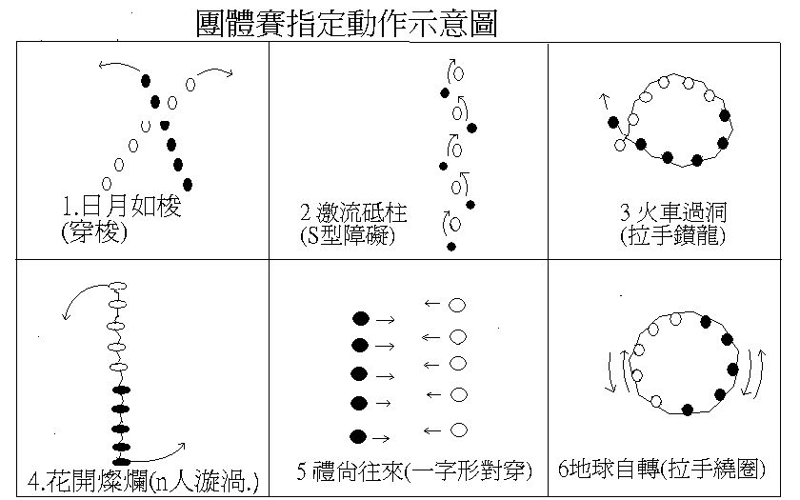
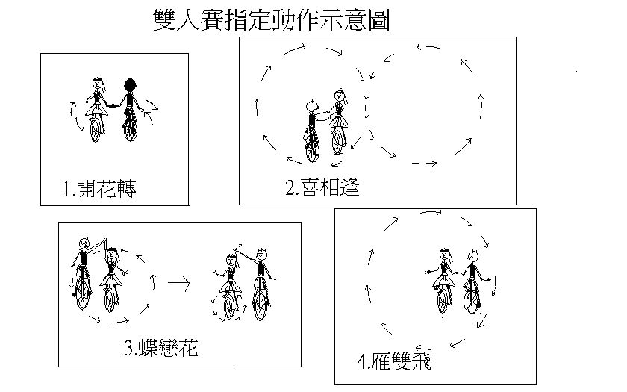
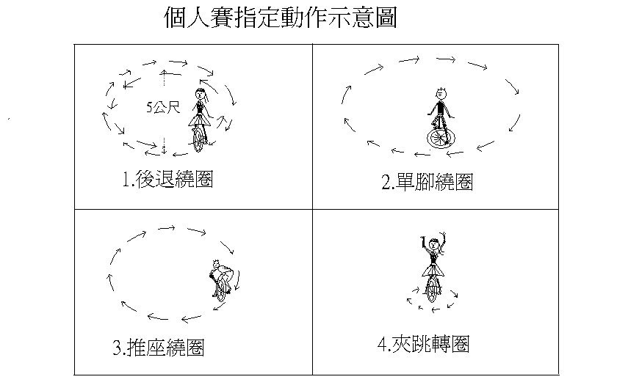

（四）放風箏：區分國小組、國中組、高中組、教師組、公開組(外縣市均報名公開組)等共五組。
1.競賽組：造型以【蔬果花卉】為主題內容，每隊限報名完成作品一件。
- 平面小型：（主體長度在一公尺以下者）報名二人。
- 平面大型：（主體長度逾一公尺者）報名二人。
- 立體型：（飛行時應以明顯體積主體，具主體體積之投影面積不可少於風箏主體面積三分之一）報名三人。
- 多節小型：6節以上30節以下，報名四人。
- 多節大型： 30節以上，報名六人。
- 團體計分名次：各型擇優錄取一至六名（現場製作得名不納入計算），並按七五四三二一分計，以總分決定名次，若積分相同時，得以相同名次數比較。為鼓勵學校參與，凡報名三型件數以上參與展示、昇放隊伍者，均給予團體獎勵。
2.現場製作組（即以支架組合、彩繪為主），需自備材料及用具，於 8-12時實作。區分為:
- 平面小型：（主體長度在一公尺以下者）報名二人。
- 平面大型：（主體長度在一公尺以下者）報名二人。
- 立體型：（飛行時應以明顯體積主體，具主體體積之投影面積不可少於風箏主體面積三分之一）報名三人。
3.昇放於13時起，地點為中興新村大操場，若遇雨天或其它情況不能昇放時，得由裁判長宣佈改以製作評分並實施第二次靜態評分，不得異議。
4. 相關競賽問題可洽詢王勝吉校長(0961134290)。

（五）太鼓：分國小組、國中組、高中組、教師組、公開組(外縣市均報名公開組)等共五組。
1、比賽內涵：指以鼓為主要道具，其種類、大小不拘，表演之技巧方式及內容形式，均由各隊自由發揮、創作，但報名太鼓隊伍者限使用直徑60公分以上大鼓1個。報名人數以下場人數為主，可酌增10％為替換或預備人員。
2、參賽時間：5～7分鐘。
3、計分方式：鼓聲響時開始計分，最後鼓聲停止為結束。每不足一分鐘或超過一分鐘，扣總成績一分，以此累計扣分(不足5秒或超過5秒內不予扣分)。
4、評分標準：
（1）表演技巧、內容：60％。
（2）肢體動作（創意、韻動）：20％。
（3）動作熟練與節奏（動作敏捷、紮實、整齊）：10％。
（4）團隊精神（氣勢、默契、服裝、秩序、時間）：10％。
5. 相關競賽問題可洽詢陳建志校長(0921-355306)。

（六）戰鼓：分國小組、國中組、高中組、教師組、公開組(外縣市均報名公開組)等共五組。
1、比賽內涵：指以鼓為主要道具，其種類、大小不拘，表演之技巧方式及內容形式，均由各隊自由發揮、創作，但報名太鼓隊伍者限使用直徑60公分以上大鼓1個。報名人數以下場人數為主，可酌增10％為替換或預備人員。
2、參賽時間：5～7分鐘。
3、計分方式：鼓聲響時開始計分，最後鼓聲停止為結束。每不足一分鐘或超過一分鐘，扣總成績一分，以此累計扣分(不足5秒或超過5秒內不予扣分)。
4、評分標準：
（1）表演技巧、內容：60％。
（2）肢體動作（創意、韻動）：20％。
（3）動作熟練與節奏（動作敏捷、紮實、整齊）：10％。
（4）團隊精神（氣勢、默契、服裝、秩序、時間）：10％。
5. 相關競賽問題可洽詢陳建志校長(0921-355306)。

（七）跳鼓陣：區分國小組、國中組、高中組、教師組、公開組(外縣市均報名公開組)等共五組。
1、競賽項目：內容、形式不拘，單、多隊方式呈現均可，各隊自由發揮、創作。
2、參賽時間：8～10分鐘。
3、計分方式：鼓聲響時開始計分，最後鼓聲停止為結束。每不足一分鐘或超過一分鐘，扣總成績一分，以此累計扣分(不足5秒或超過5秒內不予扣分)。。
4、評分標準：
（1）表演內容(陣勢變化)：40％。
（2）鑼、鼓、鈸配合（氣氛掌握）：20％。
（3）動作熟練與技巧（動作敏捷、紮實）：20％。
（4）團隊精神（默契、服裝、道具、秩序、時間）：20％。
（5）另以其他道具（如大鼓、旗海..等）助陣、穿插表演者，則該部分則不予列入計時、計分。
5. 相關競賽問題可洽詢潘黃家齊校長(0930765954）。

（八）閩獅：區分國小組、國中組、高中組、教師組、公開組(外縣市均報名公開組)等共五組。
1、參賽人數：報名人數以下場人數（包含敲擊樂器者）為主，可酌增2人為預備人員。
2、參賽時間： 8～10分鐘。
3、參賽內容：
（1）可以單、雙獅等不同人數之穿插團體表演方式進行。
（2）內容、形式不拘，各隊自由發揮、創作，惟不應偏離舞獅為表演主體，可男女混合組隊，亦可男女分開組隊。
（3）需有採青形式，如何採青，採何種青，可自由設計。以表現獅之八態為主，並可發揮創作。亦請注意進退禮儀。
4、評分標準：
（1）動作內容變化（60％）：動作靈活熟練佔15％、步法俐落穩定度15％、頭尾配合連貫15％、創意氣氛掌握15％
（2）鑼鼓配樂（10％）：
（3）服裝與精神（10％）：
（4）動作與創意（20％）：
5、扣分項目：所扣分數在實得分數內扣除。
（1）大跌（嚴重失誤）每次扣3分。
（2）中跌（明顯失誤）每次扣2分。
（3）小跌（輕微失誤）每次扣1分。
（4）逾時扣分（實得分數內扣除）：鼓聲響時開始計分，最後鼓聲停止為結束。每不足一分鐘或超過一分鐘，扣總成績一分，以此累計扣分(不足5秒或超過5秒內不予扣分)。
（5）另以其他道具陣式穿插表演者，則該部分則不予列入計時、計分。
（6）獅頭、獅尾於競賽中可以互換，次數不限。如果由預備人員入替，扣總成績一分。
6. 相關競賽問題可洽詢潘黃家齊校長(0930765954）。

（九）醒獅：廣東獅藝同，其比賽內涵同前項閩師。

（十）舞龍：區分國小組、國中組、高中組、教師組、公開組(外縣市均報名公開組)等共五組。
1、參賽時間 7～9分鐘，報名人數以下場人數（包含敲擊樂器者）為主，可酌增10％為預備人員。
2、參賽內容：
（1）可以單、雙龍等不同人數之穿插團體表演方式進行。
（2）內容、形式不拘，單、雙龍方式呈現均可，各隊自由發揮、創作。
（3）可男女混合組隊，亦可男女分開組隊。
3、評分標準：
（1）內容技巧創意60％。
（2）鑼鼓配樂10％。
（3）服裝與精神10％。
（4）動作與創意20％。
4、扣分項目：如同閩獅。舞龍頭、龍身於競賽中可以由場上人員互換，次數不限。如果由預備人員入替，扣總成績一分。
5.相關競賽問題可洽詢潘黃家齊校長(0930765954）。

十二、評分項目若有創意計分，意旨技巧及肢體動作內涵，不得加入與該項目無相關之道具。每校每項目每組比賽，團體賽至多可報名2隊（除賽程有特別規定者），但參加同項目隊員除了公開組外不得跨隊報名比賽。
十三、比賽場次評分為參考，不當場亮牌公佈，錄取名額則按成績排序等第，各項場次下場人數超過12人者，酌予分二組進行。若該下場次人數不足3人、組、隊，裁判有權依選手技巧，斟酌增減錄取名次，不得異議，凡比賽項目有規定指定動作，選手於時間內若無法完成三分之二者不予計分。
十四、比賽錄取及成績計分方式：
1.以特優（90分）以上＝第一名、優等（85分以上）＝第二名、甲等（80分以上）＝第三名等等呈現辦理；風箏以總分排列等第、跳繩計次賽則採名次計算。
2.團體賽錄取名額以特優1個、優等1個（6隊以上則再增加錄取一名）為限，甲等不限，分數僅為成績排序參考，最終以裁判評定為結果，由競賽組公布為之。個人、雙人賽錄取名額比照團體賽，但以五分之三為限。
十五、報名方式：自即日起至111年4月13日止，依所附報名格式(excel檔)，至網址(http://gg.gg/y7w20)上傳報名表（逾期不予受理），並請先詳閱填寫範例，報名操作若有疑問請洽嘉和國小林宗聖主任(0953673610)。
十六、比賽規則：風箏項目則採用中華民國民俗體育運動協會八十四年六月編印審定之「民俗體育運動規則」，其餘項目則依文內規定辦理，若有疑慮者請洽各項目裁判長。
十七、領隊、裁判工作人員會議：111年4月20日（星期三）下午2時於台灣雷藏寺召開。
十八、比賽程序：選手下場順序統於領隊會議時抽籤排定之，請務必派員參加，否則由裁判代抽，不得抗議。
十九、獎 勵：
- 個人得獎者給與縣府獎狀乙張；團體賽得獎者由大會頒發獎盃乙座以資鼓勵，隊員給與縣府獎狀乙張。
- 學生組團體優勝單位之指導人員（領隊、指導、助理指導）敘獎，依據南投縣所屬各級教職員辦理獎懲案件注意事項辦理敘獎，縣府主辦者三隊以上取第一名；四隊以上取前二名；六隊以上取前三名（本賽事最多取三名）。若因隊數不足，未達縣府敘獎標準，則由大會發給指導教師獎狀乙張。
（四） 辦理本項活動之工作人員及裁判，認真負責、表現優良者，報請本縣政府敘獎。
二十、經 費：由真佛宗密教總會、真佛宗台灣雷藏寺、真佛宗華光功德會共同贊助
- 當日參加人員午餐由真佛宗密教總會、真佛宗台灣雷藏寺、真佛宗華光功德會提供，請確實統計數量於網站(http://gg.gg/1110423lunch)內填寫，逾期不予受理。相關問題請洽謝濰萁校長(0953460821)。
- 凡參加舞獅、舞龍、太鼓、戰鼓、跳鼓陣項目學校或團體單位者，由真佛宗密教總會、真佛宗台灣雷藏寺、真佛宗華光功德會貼補參仟元（台北以北、高雄以南提高為伍仟元）交通經費鼓勵，如附件，其餘項目者請各參賽單位請自理，邀請大會表演之經費則另案辦理。凡接受交通補助費單位，請參加當日開幕典禮活動，以示隆重。
- 當天所有活動經費及場地公共意外責任保險費用(隊職員個人意外險請學校自行負責辦)等，均由真佛宗密教總會、真佛宗台灣雷藏寺、真佛宗華光功德會共同贊助。
二十一、服 裝：可穿著民俗服裝或輕便運動衣服，以不透明為原則。
二十二、附 則：
- 工作人員及教師若參加比賽或練習時間，請各服務單位給予公（差）假辦理，當日比賽適逢假日，以不影響學生課業下，給予補假乙天。
- 比賽若有爭議時，如規則上有明文規定者，均以裁判之判決為終決；如有同等意義之註明，不得提出申訴。
- 合法之申訴應由單位領隊或其代表簽章，並繳付保證金貳仟元整，以書面向審判委員會提出，如經該委員會審核結果認為申訴無理由者，得沒收其保證金充作賽程費用。
- 關於競賽所發生之問題，除當時得用口頭申訴外，仍需依照前項規定於該成績公佈後卅分鐘內，補具書面提出，否則概不予受理。
- 各項比賽進行中，各單位率隊、選手人員，不得當場直接質詢裁判員，若有違反情形，裁判長有權責以棄權處罰，不得申訴。
- 尊重運動員守法之精神，比照往年不檢驗出賽者資格，以方便賽程進行。所以請教練確實遵守相關規定，以維校譽，若有不實之情形，則對該校實施禁賽二年之處分，並追回獎盃或獎狀。
- 請各單位無條件讓大會在不影響賽事進行下拍照、攝影、直播等，若有異議，請勿參賽。
- 活動依中央防疫規定辦理，請參賽單位彙整參賽選手「個人健康狀況聲明書」(如附件)，並填寫「個人健康狀況聲明切結書-參賽單位」(如附件)，統一於比賽當日報到時繳交，以維整體活動防疫安全。

二十三、本舉行要點，如有未盡事宜，得由承辦單位修訂之。

附註：競賽相關即時訊息公告
賽事承辦單位若有相關競賽訊息公布，請至本協會官網(http://gg.gg/ntfsa)或「南投縣教育處教育網」或「南投縣民俗體育競技協會的Facebook」瀏覽查詢。謝謝！

附件
2022年真佛宗民俗文化嘉年華－華光盃民俗體育競賽
午餐需求調查表

※請至網址(http://gg.gg/1110423lunch)填報數量。
※當日參加人員午餐及茶水由真佛宗密教總會、真佛宗台灣雷藏寺、真佛宗華光功德會提供飯盒，請報名時確實統計數量。

參賽單位 | 葷食數量 | 素食數量 | 合計數量 | 聯絡人姓名 | 聯絡人  手機電話

附件
參加比賽補助款領據
1.請領資格-參比賽項目為舞獅、舞龍、太鼓、戰鼓、跳鼓陣之學校或團體單位，由真佛宗密教總會、真佛宗台灣雷藏寺、真佛宗華光功德會貼補參仟元（台北以北、高雄以南提高為伍仟元）
2.請領學校請先成各項核章手續，於比賽日開幕後憑據領款，並請選手參加開幕典禮，以示隆重。

領 據
新台幣： 元整
係是： 2022年南投縣真佛宗民俗文化嘉年華
華光盃民俗體育競賽活動
參加（ ）項目比賽補助費
以上款項確實如數領訖
此 據
社團法人中國真佛宗華光功德會 台照
機關名稱：
出 納：
主 計：
校 長：
中華民國 111 年 月 日

附件
2022年真佛宗民俗文化嘉年華－華光盃民俗體育競賽
個人健康狀況聲明切結書-參賽單位

參賽單位全銜 |  |  | 競賽種類
本隊無「具感染風險民眾追蹤管理機制」實施對象之「居家隔離」、「居家檢疫」、「加強自主健康管理」及「自主健康管理」者。
單位首長 |  |  | 單位電話
領隊姓名 |  |  | 領隊手機號碼
1.隊職員 |  | 全隊共______位（個人健康聲明書如後所列）
2.參賽學生 |  | 全隊共______位（個人健康聲明書如後所列）
備註 |  | ※每一種競賽類別皆須填寫此個人健康狀況聲明切結書
茲證明本單位填復之切結書所填資料皆屬實，且符合中央流行疫情指揮中心「具感染風險民眾追蹤管理機制」之規範，如有不實， 將取消比賽資格及比賽成績，並追究相關責任。
特此證明

參賽單位
請蓋單位印信及首長章
中華民國 年 月 日

本個人健康狀況聲明切結書請以競賽種類為單位分別製作。
附件
2022年真佛宗民俗文化嘉年華－華光盃民俗體育競賽
個人健康狀況聲明書
身分別：
□觀眾
□大會人員(裁判、工作人員、志工)，職稱：
□代表隊隊職員，競賽種類科目： 縣市： 職稱：
□參賽選手，競賽種類： 縣市： 學校：
姓名： | 性別： | 出生日期： 年 月 日
身分證字號： | 連絡電話：
通訊地址:
一、您最近14天內是否有以下症狀：(本題為未來需要時供疫調使用)
□否(無使用藥物情況下)
□有(可複選)
□發燒（額溫≧37.5℃）
□咳嗽□流鼻水、鼻塞□喉嚨痛□呼吸急促、呼吸困難□肌肉痠痛、關節痠痛□腹瀉□四肢無力□極度疲倦感□嗅味覺失常□其他

二、您於活動前14天內之國內、國外旅遊史（Travel）：
□有;日期： 地點(國家/地區)： 【必填】 □無

三、您是否具備「居家隔離」、「居家檢疫」、「加強自主健康管理」及「自主健康管理」之身分？
□是(□居家隔離□居家檢疫□加強自主健康管理□自主健康管理)。
□否
四、競賽前3日，如經衛生單位通知為「居家隔離」、「居家檢疫」、「加強自主健康管理」及「自主健康管理」之身分者，請主動告知主辦單位，並禁止參賽。
※配合防疫人人有責，資料僅供防疫需求使用，本人對上述問題均據實填寫。依傳染病防治法第37條第1項第6款規定，如有拒絕、規避、妨礙或填寫不實者，依法處新臺幣3,000-15,000元罰緩。本人確認以上聲明均為屬實，並同意承擔因提供不實資訊而導致的相關法律責任。
填寫人(簽章)： 成年法定代理人(簽章):
填寫日期:111年 月 日
附件
2022年華光盃民俗體育競賽報名表
＊說明：1.報名方式：自即日起至111年4月13日止，依所附報名格式(excel檔)，至網址(http://gg.gg/y7w20)上傳報名表（逾期不予受理），請先詳閱填寫範例，報名操作若有疑問請洽林宗聖主任(0953673610）或謝濰萁校長(0953460821)。
2.比賽相關即時訊息，公告於本協會官網(http://gg.gg/ntfsa)或教育處教育網。
3.相關規則請洽各裁判長：
(一)跳繩－許建睿校長(0933-411382)
(二)扯鈴－李建華先生(0932-550854)
(三)獨輪車－楊清豐校長(0963-300792)
(四)放風箏－王勝吉校長(0961-134290)
(五)太鼓、(六)戰鼓－陳建志校長(0921-355306)
(七)跳鼓陣、(八)閩獅、(九)醒獅、(十)舞龍－潘黃家齊校長(0930-765954）
4.報名人數請詳閱競賽計畫，依規定填報，以利作業，若人數超過者自動刪出後列名單，不得異議。
5.報名比賽各校隊職員名單，將公佈於協會官網(http://gg.gg/ntfsa)或縣網教育公告，若需更正請洽郡坑國小謝濰萁校長(0953460821、049-2821421)。

